**2024–1 윈도우 프로그래밍 기말 프로젝트**

**핫라인 마이애미**

**(HotLine Miami)**

2021182019 1반 송준호

2021182020 3반 송형규

**1. 게임 설명**

1) 게임의 특징

장르: 탑-다운 뷰, 액션 게임

특징: 1980년대 미국 감성, 2D 픽셀, 고어

2) 결정 이유

단순하면서도 강렬한 게임플레이와 그 안에 담겨 있는 폭력에 대한 메시지

**2. 게임 내용**

1) 구현할 내용

∙ 기본 시스템

점수 - 무기 사용, 처지와 같은 행동으로 상승

원거리 무기 - 권총: 사거리가 길고 공격 속도가 느림

샷건: 사거리가 짧고 2연발 사격 가능

근거리 무기 - 단검: 근접 공격, 공격 속도가 빠름

투척 무기 - 벽돌: 투척하여 맞추면 적 사살

∙ NPC 상호작용

적대 NPC - 플레이어가 시야 내에 들어올 경우 공격

중립 NPC - 플레이어와 가까워지면 대화, 이후 플레이어를 따라옴

∙ 조작

|  |  |  |
| --- | --- | --- |
| 키 | 이동 | W |
| A |
| S |
| D |
| 무기 변경 | 1 |
| 2 |
| 3 |
| 스테이지 재시작 | R |
| 아이템 줍기 | E |
| 정조준 | Shift |
| 마우스 | 이동 | 바라보는 방향 이동 |
| 좌 클릭 | 공격 |

2) 규모

등장 캐릭터 - 자켓(플레이어), 의뢰인, 구출대상(중립 NPC), 마피아들(적대 NPC)

스토리 - 의뢰를 받고 마피아들을 제거하는 주인공의 이야기

스테이지 - 하나의 건물 안에 존재하는 적을 모두 처치하면 한 스테이지 클리어, 총 3개의 스테이지

난이도 - 모든 캐릭터가 한 번의 공격을 맞으면 사망, 보스 몬스터만 5번

**3. 게임 예시**

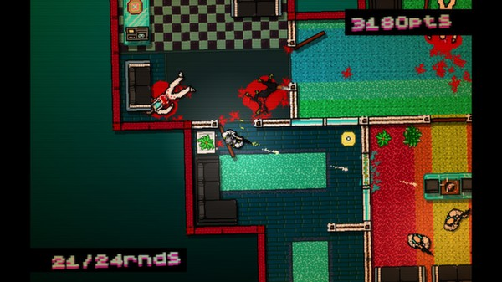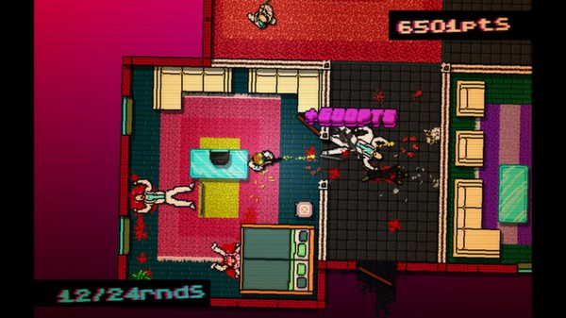

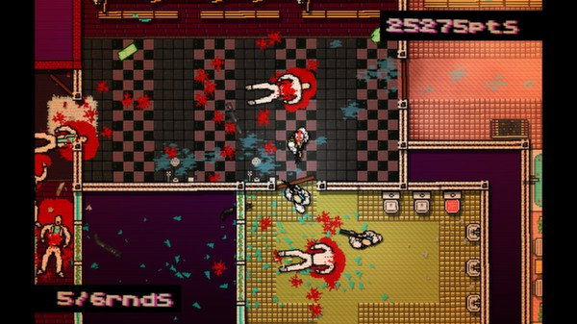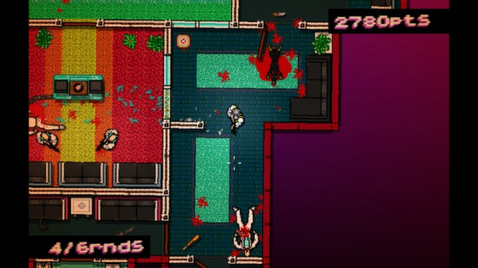

**4. 팀원 역할**

공통 - 레벨 디자인, 게임 시스템(무기, 아이템 사용)

송준호 - 비트맵, 카메라 이동

송형규 - 플레이어 조작, NPC, 점수 시스템

**5. 개발 스케쥴 표**

1주차 - 공격 시스템, 자료 수집

2주차 - 버그수정, 1스테이지 맵 제작, 무기 시스템

3주차 - 버그수정, 플레이어 조작, 카메라 이동

4주차 - 버그수정, 1스테이지, 플레이어, NPC 비트맵 적용, 상호작용

5주차 - 버그수정, 2, 3스테이지 제작 및 비트맵 적용, 코드 최적화